**Informe Progreso II**

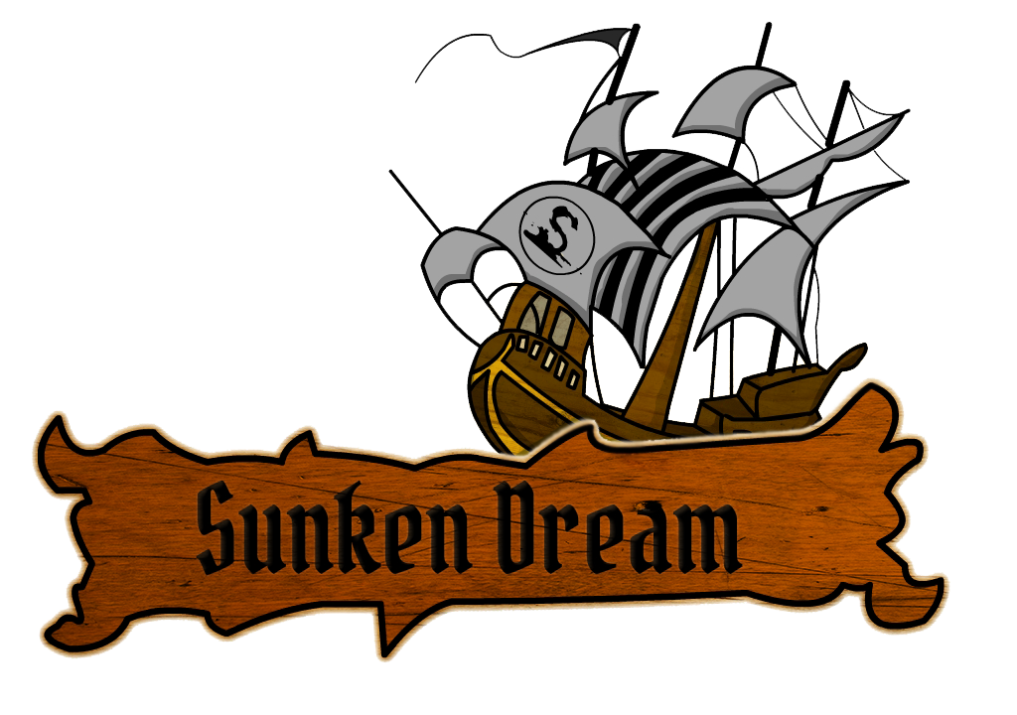

Javier Blanco Martinez.

Niu: 1281650.

Supervisor: Dr. Antonio Lopez.

Control del documento

Información del documento

|  |  |
| --- | --- |
|  | **Informació** |
| Identificación del documento | *II.1* |
| Autor[s] del documento | *Javier Blanco Martinez* |
| Data de creación | *05/01/2014* |
| Data del documento | *13/01/2014* |
| Nombre del fichero | *Informe Progreso II* |

**Tabla de contenidos**

1. Introducción 4

2. Fuentes de información o proyectos relacionados … 5

3. Objetivos del proyecto 8

4. Metodologías a seguir y estado del proyecto 9

5. Herramientas a utilizar 20

6. Planificación Inicial 21

7. Cambios Realizados.....................………………………………………………….23

8. Bibliografía 26

# Introducción

Este punto incluye una pequeña introducción al proyecto y un pequeño resumen de la historia.

* 1. **Información general**

La evolución de las tecnologías para el entretenimiento hoy en día es algo esencial para cubrir las necesidades humanas, dentro de esta rama cabe destacar los videojuegos, en este campo podemos encontrar inmensas variedades de géneros desde acción hasta plataformas pasando por los de aventura.

Este juego está basado en estos dos últimos, la razón de ello es que estos géneros de juego empezaron a tener éxito en los años 80 y lo sigue teniendo a día de hoy.

Estos juegos se caracterizan por la exploración, la solución de rompecabezas e interacción con los personajes, donde hace falta destacar juegos populares, tales como The Legend of Zelda [3], Super Mario BROS [7]...etc.

Por ello el propósito de este proyecto es conseguir la disponibilidad de un juego con una comunidad interactiva y con una constante actualización, sin la necesidad de conectarse a Internet para poder usarlo, permitiendo así disfrutar de una historia interesante e intrigante desde cualquier lugar y en distintos dispositivos. A demás se propone demostrar que los juegos Flash en AS3 [1] todavía les queda mucho camino antes de ser substituidos por otras plataformas como son HTML5 [14].

Por lo tanto el objetivo principal no deja de ser, crear un juego simple, sorprendente al mismo tiempo, donde nuestros jugadores se sienten el protagonista de la aventura.

En este documento conoceremos todos los aspectos usados para el desarrollo del proyecto, empezando por la información general para saber cómo funciona el juego, pasando por el tipo de lenguaje de programación usado y también demostrando algunos ejemplares de videojuegos similares. Además se pretende de explicar los objetivos principales que tenemos respecto al juego, la metodología a seguir y todas las herramientas necesarias para implementarlo.

**1.2 Historia**

La historia se centra en un chico muy solitario y fantasioso de 14 años, el cual vive en una lejana isla llamada Tyrland. Que a raíz de ser secuestrado misteriosamente el día de fin de año, se verá obligado a resolver el misterio de por qué de repente se encuentra en un lugar extraño y desconocido y quien y por qué le han llevado a ese lugar repleto de criaturas extrañas y a la vez familiares. Todo esto crea un ambiente misterioso donde nada es lo que parece a simple vista.

# Fuentes de información y proyectos relacionados

Este punto se compone de la explicación de las diferentes fuentes de información que han ayudado a completar la idea de este proyecto. Primeramente se expondrán las razones del porqué se ha utilizado el lenguaje de programación AS3 [1], el entorno de Flash [15], el motor de juegos Citrus Engine 2D [2] y finalmente se explicará videojuegos similares que han servido de guía y que serían posibles competidores del proyecto.

**2.1 Lenguaje AS3 [1] y entorno Flash Pro [15]**

**Adobe Flash** es el programa más utilizado para la creación de animaciones y contenido interactivo. Generalmente, estas piezas aparecen insertadas en páginas Web, en forma de Banners, juegos, menús interactivos y presentaciones animadas. Incluso es posible diseñar sitios Web completos desde esta plataforma.

Flash ofrece un entorno de desarrollo desde el que podemos administrar la imagen y el sonido de nuestras creaciones con una interfaz similar a la de cualquier otro editor de audio o gráficos vectoriales. Pero agrega la posibilidad de modificar la dinámica de nuestras animaciones desde código, sobrepasando enormemente las limitaciones del editor visual.

ActionScript 3 **[1]** es el lenguaje que flash nos pone a disposición. Para un desarrollador experimentado, el manejo desde código asegura un mayor control sobre la forma en que se comportan nuestras creaciones. Esto es especialmente importante cuando queremos que el movimiento de un personaje o actor se vea realista. Además **nos** ofrece grandes posibilidades en términos de interactividad. Es posible programar el comportamiento de nuestra animación para que muestre distintas secuencias dependiendo de la opción que elija el usuario, entre muchos otros factores.

La [programación en ActionScript](http://www.4rsoluciones.com/servicios/programacion-action-script/) 3 **[1]** asegura una mayor eficiencia, ya que reduce el tamaño del archivo y, al establecer por escrito las reglas de funcionamiento de nuestro clip, facilita su comprensión a otros desarrolladores.

Por último, es bueno resaltar que las aplicaciones realizadas en ActionScript 3 **[1]** no terminan allí, ya que se puede integrar con facilidad tanto en PC de sobre mesa como en la web, además a partir del año 2010 con la aparición de adobe Air para los dispositivos móviles también se puede integrar todo el contenido creado en ActionScript 3 **[1] en nuestros dispositivos móviles.**

También se usará los motores de juego Citrus Engine [2] y Starling [4] ya que facilitan enormemente el trabajo de tener que crear la física ni el control de niveles del juego desde 0, al ya brindártelo ellos.

**2.2 Proyectos o juegos Similares**

Existen muchos juegos similares al que se quiere conseguir con este proyecto, aunque cada uno tiene una característica que lo diferencia de los demás. Estos juegos se pueden clasificar básicamente en dos géneros: Plataformas [5] y Aventura Gráfica [6].

De estos dos géneros nos centraremos en los dos juegos que posiblemente se traten de los más famosos y de los cuales se ha basado en muchos aspectos este proyecto. Estos juegos son Super Mario BROS [7] y The Secret of Monkey Island [8].

Super Mario BROS [Figura1]*:*

Posiblemente el juego de Plataformas más famoso en su género no por sus gráficos ni su historia si no por su sencillez y jugabilidad, ya que hasta niños de muy temprana edad pueden ser capaces de entender la mecánica del juego.

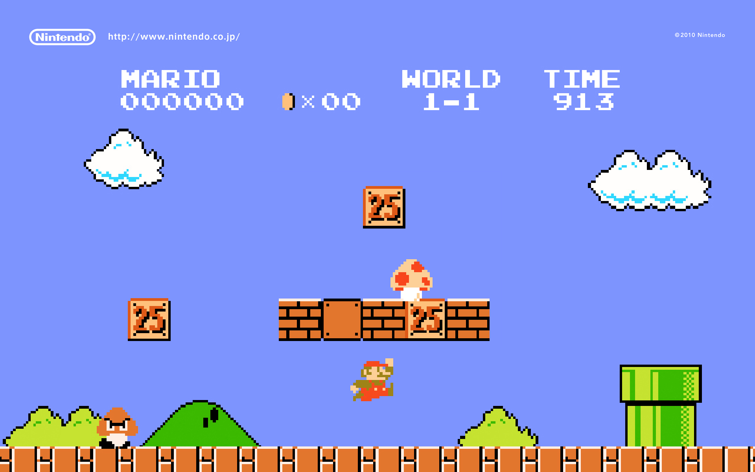

*Figura 1:Super Mario (Obtenida de*

[*http://pinkman.mx/2013/08/super-mario-bros-en-la-vida-real-expertos-en-parkour/*](http://pinkman.mx/2013/08/super-mario-bros-en-la-vida-real-expertos-en-parkour/)*) [28/10/2013]*

Precisamente esas son dos características que se ha decidido integrar en este proyecto, sencillez y facilidad de aprendizaje.

En cuanto al mercado, este tipo de juegos siguen siendo unos de los más descargados o vendidos en todo tipo de plataformas, por lo que adquirir elementos del tipo de juegos de Plataformas [5] puede ayudar a atraer a jugadores interesados en este género.

The Secret of Monkey Island [Figura2]:

Se trata de uno de los juegos más característicos del género de aventuras y su mayor característica se centra en la historia y el ambiente en el que sucede.

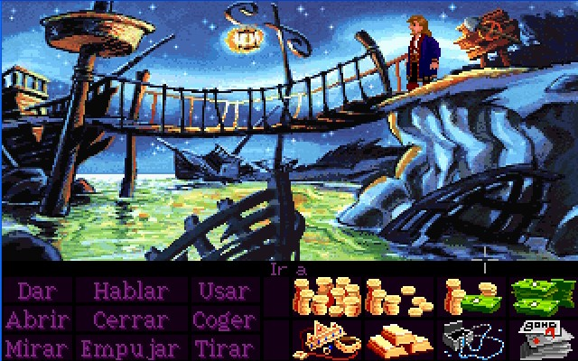

Figura 2*:The secret of Monkey island (Obtenida de*

[*http://zonaforo.meristation.com/post-oficial-las-aventuras-graficas-de-lucasarts-t1920876.html*](http://zonaforo.meristation.com/post-oficial-las-aventuras-graficas-de-lucasarts-t1920876.html)*) [ 28/10/2013]*

Aunque este tipo de juegos se haya quedado anticuado, existen muchas evoluciones de los mismos que han tenido cierto éxito.

Y por este motivo se ha decidido incluir elementos del juego como es la interfaz, y elementos que hacen interesante su historia, como es la ambientación en la época de los piratas.

# Objetivos del proyecto

Los objetivos principales de este proyecto son:

- Crear un juego sencillo, divertido y con una historia intrigante y misteriosa que enganche al jugador desde el primer momento.

* Terminar el juego antes del 30 de enero.
* Imponer una manera totalmente diferente de lanzar el juego, mediante actualizaciones constantes.
* Conseguir un juego accesible a través de diferentes plataformas ya sea web o PC.

Y se priorizan de la siguiente manera:

|  |  |  |  |
| --- | --- | --- | --- |
| **Objetivo** | **Crítico** | **Prioritario** | **Secundario** |
| Crear un juego sencillo y divertido | **X** |  |  |
| Permitir que el juego pueda actualizarse con nuevos niveles cada cierto tiempo | **X** |  |  |
| Conseguir un juego accesible para diferentes plataformas |  | X |  |
| Finalizar el proyecto en un tiempo estipulado | **X** |  |  |

En cuanto al aspecto técnico, el objetivo del proyecto es utilizar una plataforma o motor gráfico que permita una fácil implantación e integración en diferentes dispositivos además de ser ligero y de licencia gratuita.

# Metodologías a seguir y estado del proyecto

Para este proyecto se ha decidido utilizar la metodología SUM [9] para videojuegos, que tiene como objetivo desarrollar juegos de calidad en tiempo y coste, así como la mejora continua del proceso para incrementar su eficiencia y eficacia. Aunque SUM [9] fuera concebido para que se adapte a equipos pequeños de dos a siete personas, también puede adaptarse para solo una persona.

Utilizando esta metodología, este proyecto se compondrá de diversas fases como

son las de concepto, planificación, elaboración o implementación, beta y finalmente cierre.

**4.1 Concepto**

En esta fase principalmente se ha elegido las características principales del juego como son el género al cual pertenecerá, las plataformas en las que estará disponible y la historia principal.

Además se ha seleccionado la plataforma para desarrollarlo ya explicada en el punto 2.1 de este mismo documento y las herramientas que se usarán, que se expondrán más adelante en el apartado 5.

**4.2 Planificación**

Para esta fase ha sido necesario definir un cronograma del proyecto o diagrama de Gantt expuesto en el apartado 6 de este mismo documento, en el cual se planifica el tiempo a dedicar a cada tarea. Además del cronograma. Para recopilar tanto requisitos funcionales como no funcionales se ha realizado una encuesta online de selección múltiple y una prueba de la alpha del juego que se comentará en el apartado 4.4 de este mismo documento, con el fin de recibir un feedback

La encuesta se compone de 4 preguntas y los resultados obtenidos.

Pregunta 1 [Figura 3]:

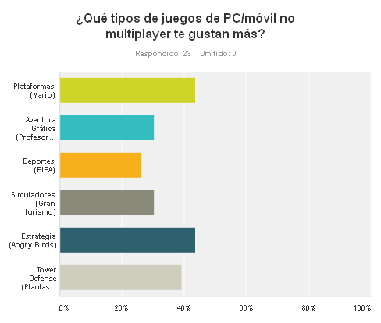

*Figura 3:Gráfica pregunta 1 [ 20/10/2013]*

Pregunta 2 [Figura 4]

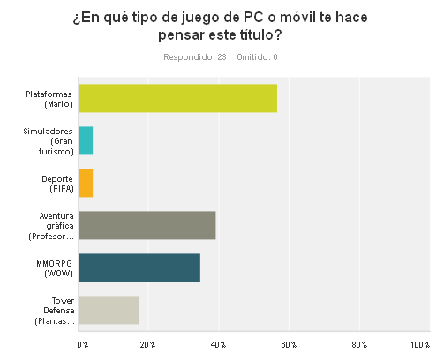

*Figura 4:Gráfica pregunta 2 [ 20/10/2013]*

Pregunta 3 [Figura 5]:

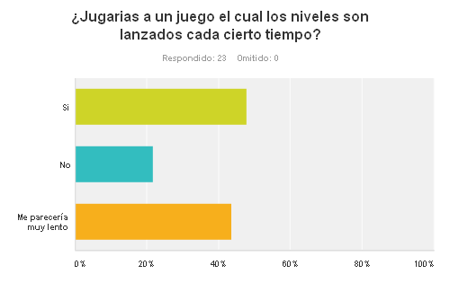

*Figura 5:Gráfica pregunta 3 [ 20/10/2013]*

Pregunta 4 [Figura 6]:

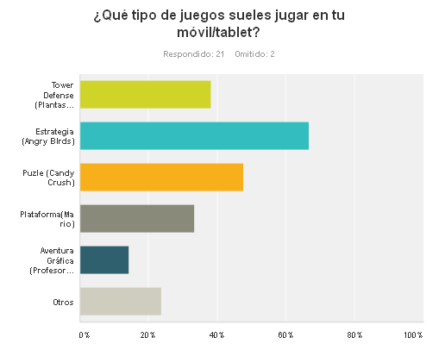

*Figura 6:Gráfica pregunta 4 [ 20/10/2013]*

Si evaluamos las respuestas obtenidas en cada pregunta por sus gráficos podemos concluir que:

En la pregunta 1 los juegos más jugados son los de plataformas y estrategia.

En la pregunta 2 que el título escogido para este juego es acertado en cuanto a su género.

En la pregunta 3 que este modelo de juego escogido puede tanto beneficiar la proyecto como perjudicarlo ya que tanto las valoraciones negativas como las positivas son prácticamente las mismas.

Y finalmente en la pregunta 4, que el juego puede encajar muy bien en los dispositivos móviles y que por lo tanto sería una buena idea adaptarlo para estos.

Además de esta encuesta y de la alpha se ha realizado un diagrama de casos de uso [Figura 7] para ver más fácilmente las funcionalidades del juego:

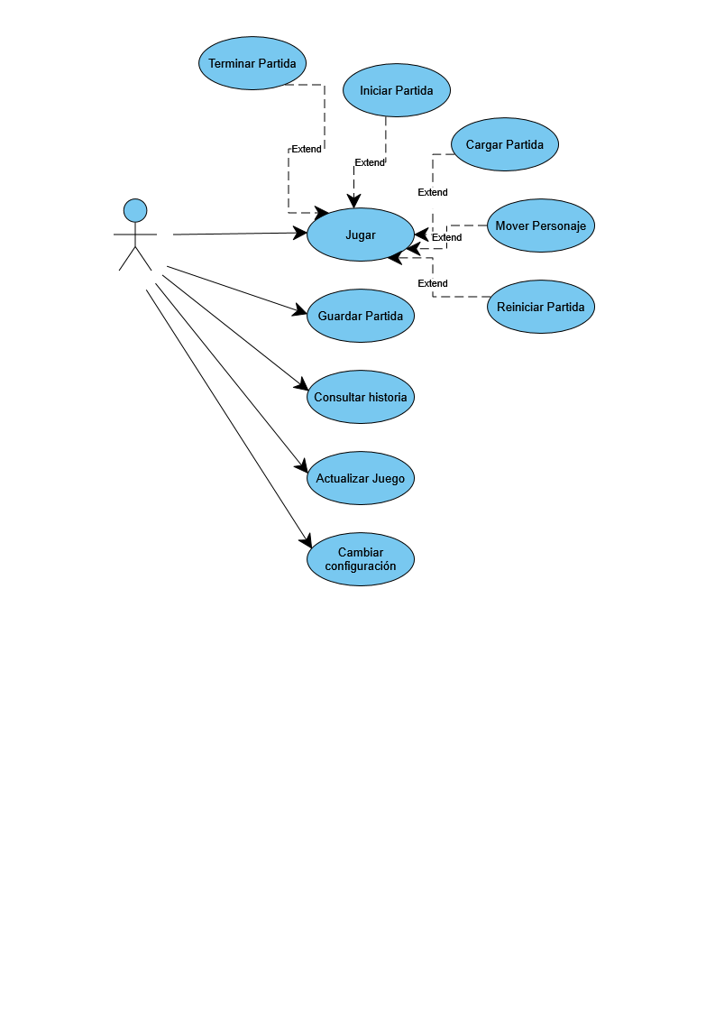

Y

*Figura 7: Casos de uso [ 15/10/2013]*

También se ha creado un diagrama UML [10] provisional que se ha actualizado en cada versión de este documento [Figura 8] de las clases de las cuales se compone el juego:

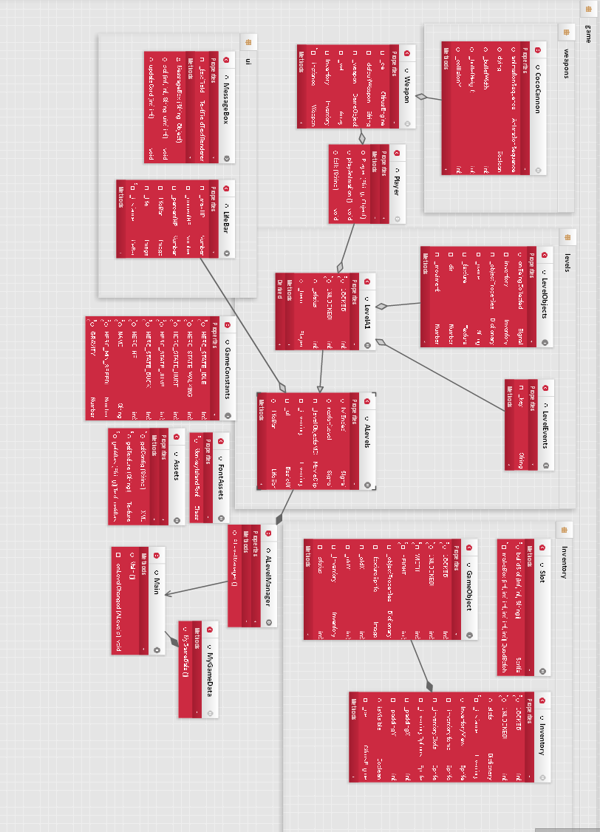

*Figura 8: Diagrama [ 25/11/2013]*

Y la explicación de cada clase:

-Clase Main: Se trata de la clase principal, la que ejecutará todos los modulos del juego.

-Clase MyGameData: Se trata de la clase que contiene todos los datos referentes a los niveles, como la carga de estos y el guardado del estado del juego.

-Clase AlevelManager: Se encarga de controlar todos los niveles, cargarlos, guardarlos etc...

-Clase Alevels: Contiene todos los objetos que son comunes en todos los niveles.

-Clase LevelA1: Es la clase que contiene los objetos y eventos pertenecientes al nivel 1, cada nivel tendrá su propia clase

-Clase Inventory: Guarda todos los objetos que el jugador va recolectando por el mapa, para poder usarlos o combinarlos.

-Clase GameObject: Objetos que se encuentran dentro del inventario con sus propiedades.

-Clase Assets: Contiene todas las texturas del juego

-Clase MessageBox: Se encarga de crear los diálogos del juego

-Clase FontAssets: Contiene todas los tipos de letras usados en el juego.

-Clase GameConstants: Contiene todas las constantes del juego

-Clase Slot: Crea los “Slots” de la clase inventario.

-Clase LevelEvents: Eventos del nivel como abrir puertas etc.

-Clase LifeBar: Elemento de la interfaz de usuario que muestra la vida actual del jugador.

-Clase LevelObjects: Objetos que se encuentran por el mapa a la espera de ser recogidos por el jugador para añadirlos en su inventario.

-Clase Weapon: Clase que gestiona el armamento que tiene el jugador en la partida.

-Clase CocoCannon: Clase que contiene la información y comportamiento de una de las armas del juego, cada arma dispondrá de una clase.

-Clase Player: Se encarga de mostrar y permitir que el usuario controle el jugador o protagonista.

Finalmente se ha comenzado a crear un Game Desing Document [17] para juntar todos los documentos obtenidos de los elementos del juego que se han ido desarrollando. Este documento contiene todos los elementos que contiene el juego y como se estructurará, además de diseños y sketches de los personajes y objetos del juego.

Este documento se compone de los siguientes apartados:

1. Características principales del juego
2. Genero
3. Propósito y público
4. Jugabilidad
5. Estilo visual
6. Flujo de juego
7. Personajes
8. Movimientos y Físicas
9. Arte 2D
10. Audio

**4.3 Elaboración**

En esta fase se dedica exclusivamente a implementar el videojuego.

Para ello se ha de trabajar de forma iterativa e incremental para lograr una versión ejecutable del juego en cada iteración. Cada iteración se compone de tres etapas: la primera se planifican los objetivos a conseguir en la iteración, en la segunda etapa se desarrollan las características y objetivos planificados y en la tercera etapa se realiza una evaluación de cada iteración para hacer cambios, si es necesario, en el plan actual del proyecto.

Hasta la fecha de este documento 13/01/2013 se han realizado varios cambios respecto al documento anterior donde se disponían de las siguientes características:

* Puede saltar y agacharse.
* Ya hay colisiones con otros objetos.
* Se pueden lanzar otros objetos.
* Puede saltar y agacharse.
* Puede recolectar objetos.
* Armamento del jugador.
* Fondo del primer nivel.
* Inventario del jugador.
* Se ha limitado los disparos del jugador.
* Se han añadido los objetos mediante estructuras XML.
* Se ha añadido una barra de vida.
* Se han convertido las texturas a ATF [12] para optimizar el rendimiento.
* Los objetos disponen de una cantidad.

Los nuevos cambios son los siguientes:

* Se ha añadido la funcionalidad de hablar del personaje junto con la animación [Figura 9].

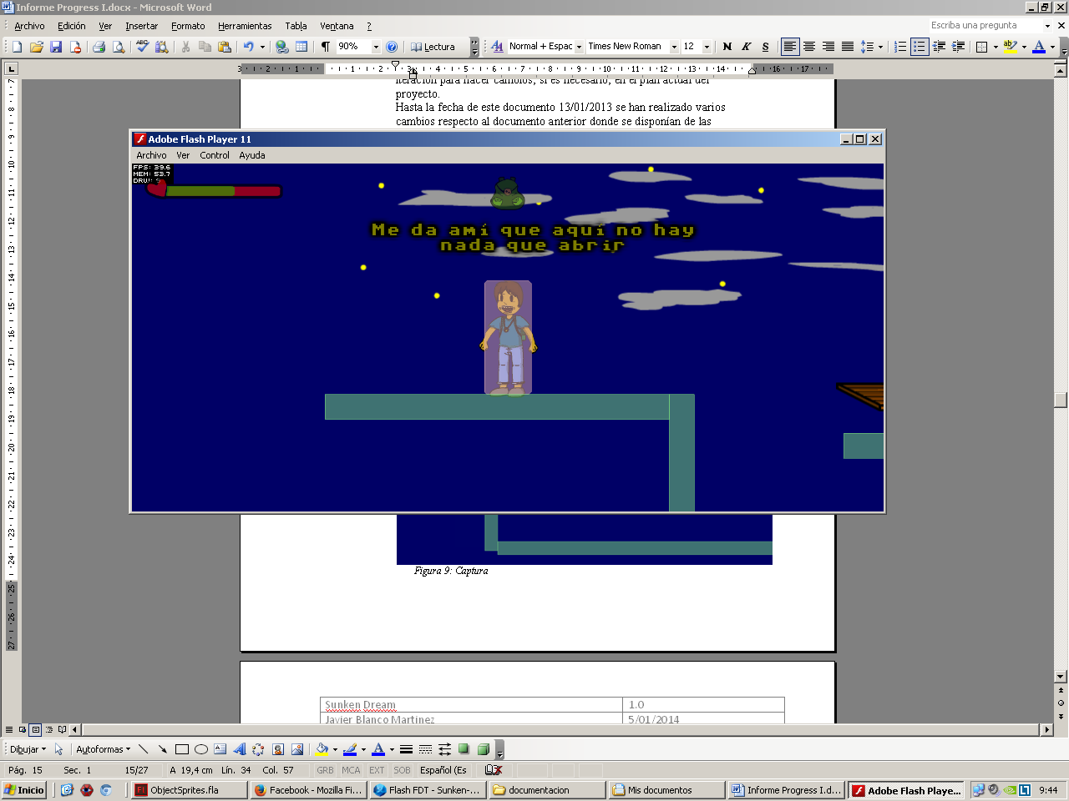

*Figura 9: Captura*

* Se ha añadido la funcionalidad de objetos táctiles mediante Drag and Drop[18] para que interactúen con el mapa [Figura 10].

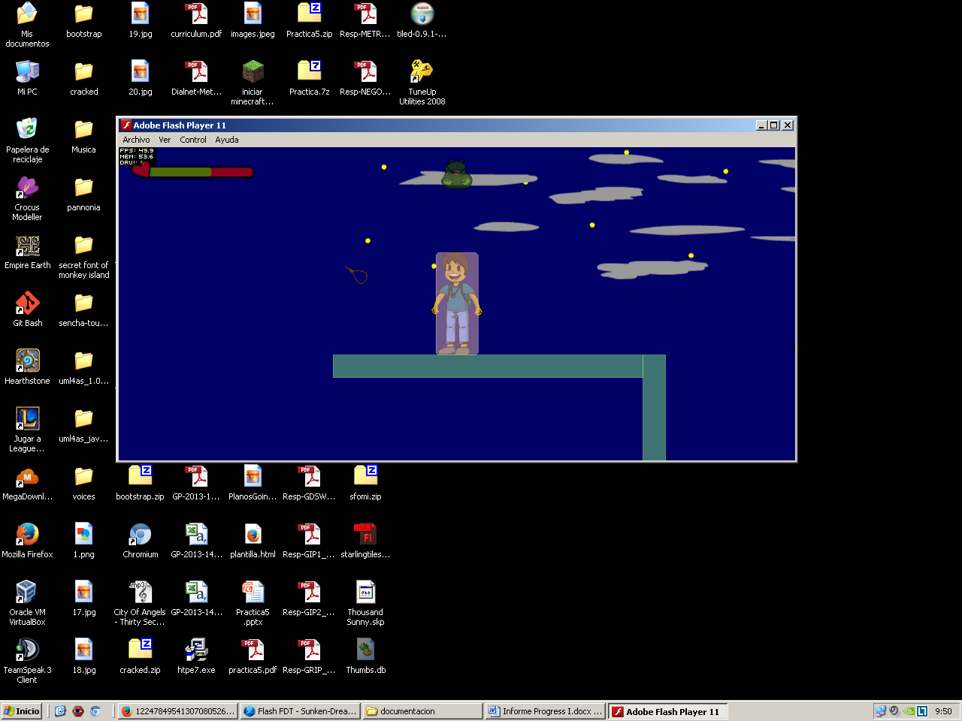

*Figura 10: Captura*

* El jugador ahora puede perder vida y curarse. [Figura 11].

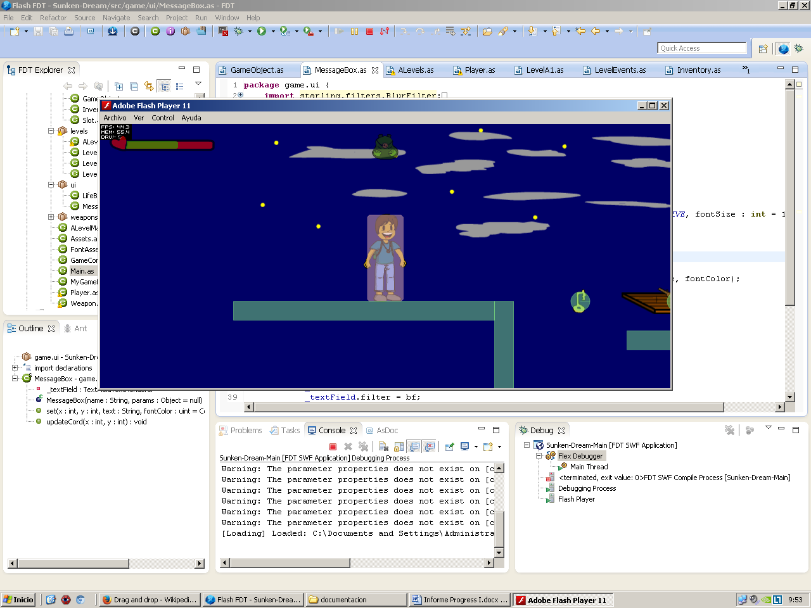

* Se ha implementado la funcionalidad de unir objetos para obtener otros [Figura 12].

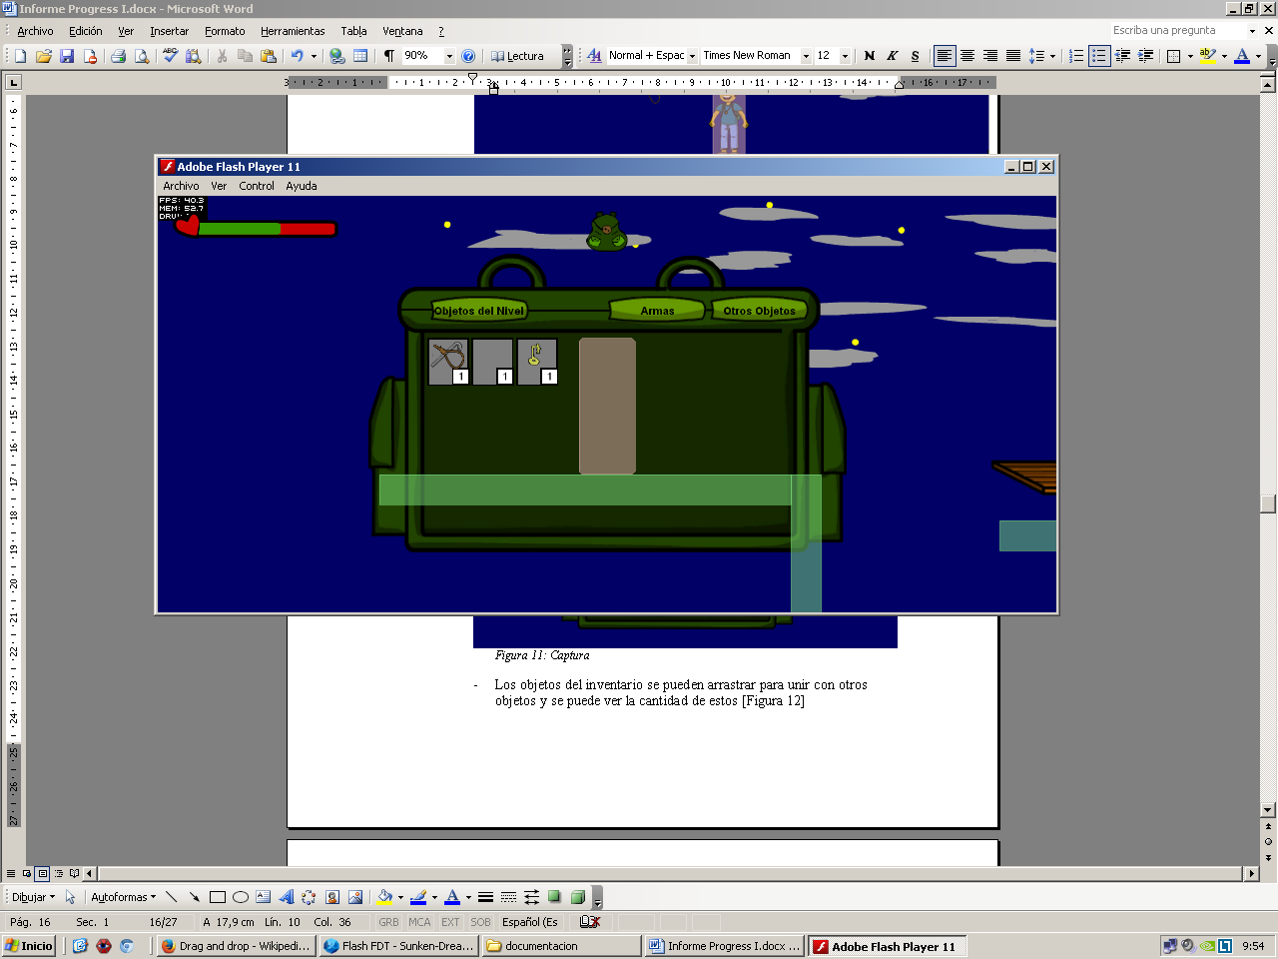

*Figura 12: Captura*

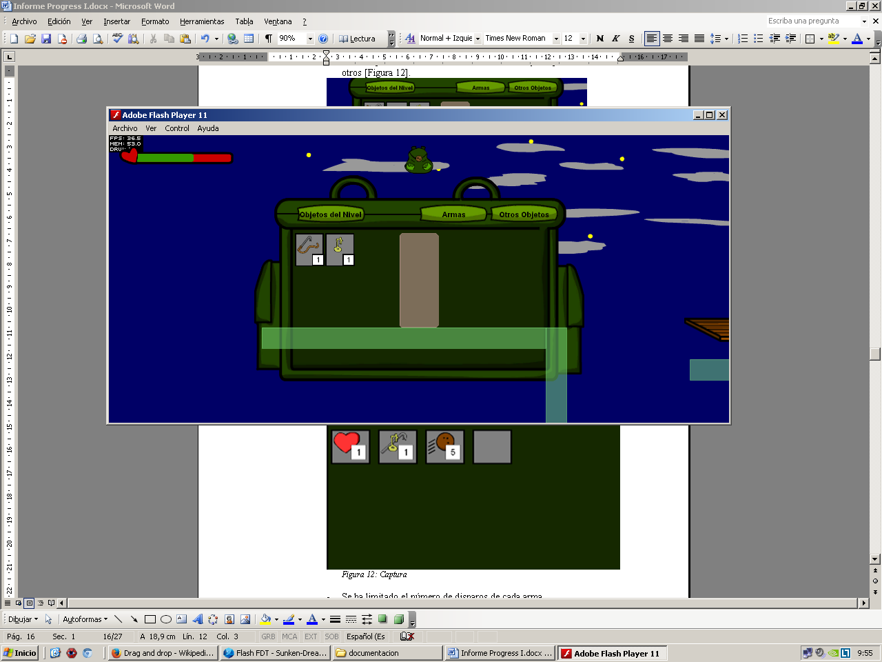

*Figura 13: Captura*

* El inventario se ha dividido en 3 tipos de objetos para su mejor clasificación y mas facilidad de uso [Figura 14]

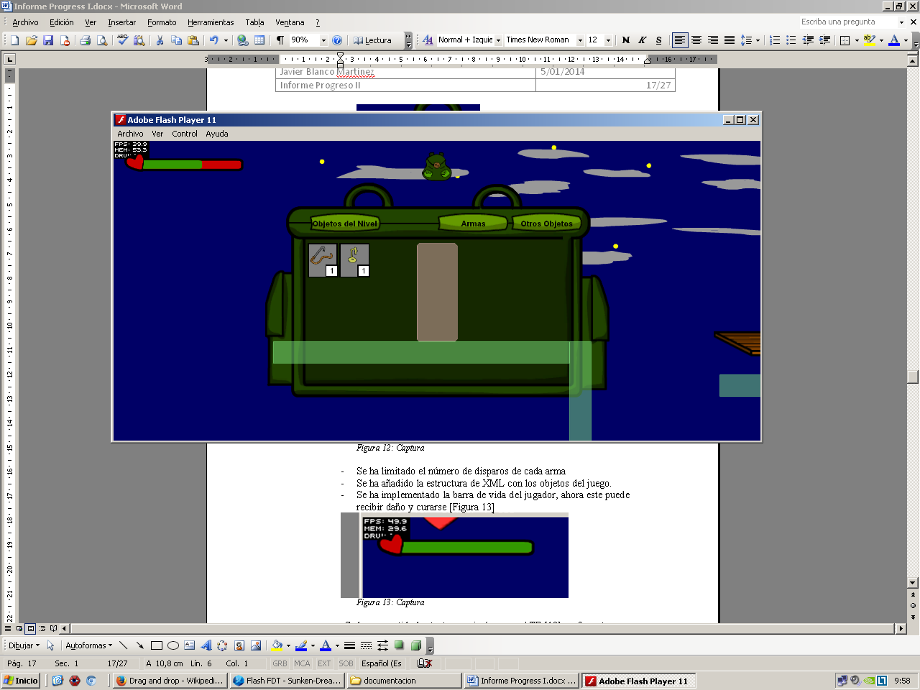

*Figura 14: Captura*

* Se ha añadido como se especifica en la encuesta de la beta en el apartado 4.4, un botón para abrir el inventario.
* Se ha añadido los eventos de nivel que interactúan con los objetos.

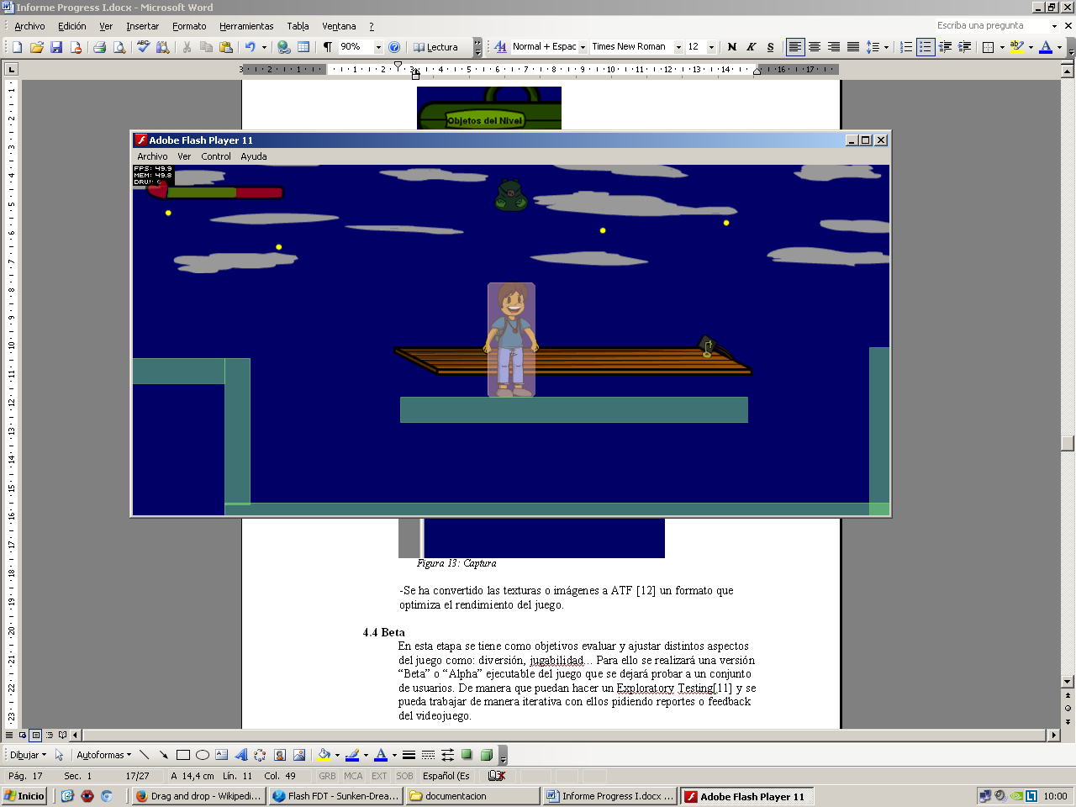

*Figura 15: Captura*

-Se han diseñado y añadido nuevos objetos [Figura 16]

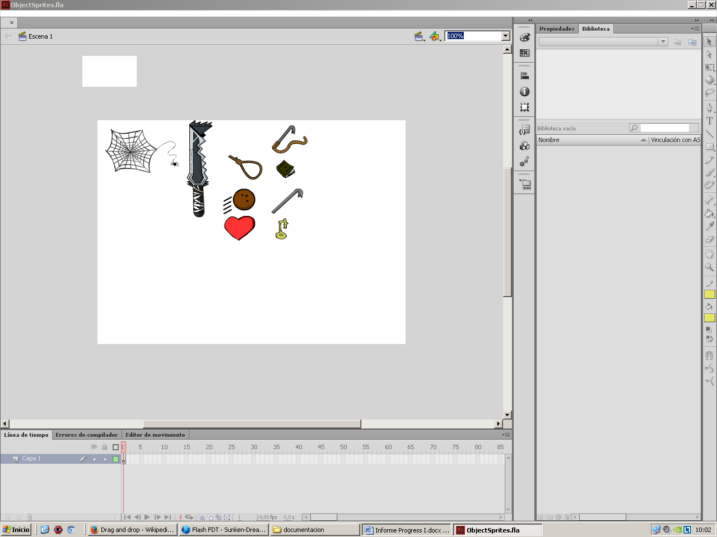

*Figura 16: Captura*

-Se ha comenzado la implementación de los map tiles[19] del mapa del primer nivel.

-Finalmente se ha arreglado dos de los defectos encontrados mediante la prueba de la Beta o Alfa del juego, la fricción del jugador con el mapa y la colisión de los disparos con los objetos.

**4.4 Beta**

En esta etapa se tiene como objetivos evaluar y ajustar distintos aspectos del juego como: diversión, jugabilidad... Para ello se realizará una versión “Beta” o “Alpha” ejecutable del juego que se dejará probar a un conjunto de usuarios. De manera que puedan hacer un Exploratory Testing[11] y se pueda trabajar de manera iterativa con ellos pidiendo reportes o feedback del videojuego.

Como hemos comentado en el apartado 4.2 ya se ha realizado esta prueba “Alpha” con 4 usuarios de perfiles distintos los cuales llamaremos Usuarios Alpha 1,2,3 y 4 y con perfiles de estudiante ingeniería informática, estudiante de bellas artes , estudiante de ciclo formativo superior de administración de empresas y estudiante de la ESO respectivamente y se han obteniendo los siguientes resultados:

Usuario 1: Este usuario ha remarcado que los iconos son muy intuitivos y que prácticamente se podía saber para que servia cada cosa. Además de que tiene muy buena jugabilidad.

Usuario 2: Este usuario tenía dificultades para poder encontrar el inventario, además que recalcó que varios dibujos u objetos no se sabía bien que eran.

Usuario 3: Este usuario ha recalcado que los controles están bien definidos y que la mayoría de objetos son intuitivos. Finalmente a marcado que la fricción del jugador es casi nula y este resbala y el inventario es difícil de encontrar.

Usuario 4: Este usuario tiene también dificultades para encontrar el inventario y descubrió un problema al lanzar un disparo que estos chocaban con los objetos recolectables del campo.

Finalmente podemos concluir con este feedback que:

1. Se ha de mostrar de otra manera el inventario
2. Se han de mejorar los dibujos de los objetos
3. Se ha de reparar los dos problemas encontrados, el de la fricción y el de la colisión de los disparos con los objetos recolectables del mapa.

**4.5 Cierre**

Para finalizar se deberá entregar una versión final del videojuego según los objetivos establecidos y también se podrá hacer una evaluación del proyecto, estudiando los problemas ocurridos, los éxitos conseguidos, las soluciones halladas y el cumplimiento de los objetivos y requerimientos.

# Herramientas a utilizar

|  |  |  |
| --- | --- | --- |
| **Nombre** | **Descripción** | **Licencia** |
| Adobe Flash Profesional | Se trata de una [aplicación](http://es.wikipedia.org/wiki/Aplicaci%C3%B3n_inform%C3%A1tica) de creación y manipulación de [gráficos vectoriales](http://es.wikipedia.org/wiki/Gr%C3%A1fico_vectorial) con posibilidades de manejo de código mediante un lenguaje de scripting llamado [ActionScript](http://es.wikipedia.org/wiki/ActionScript). | Prueba 30 Días |
| Adobe Flash Buldier | Adobe Flash Builder es un [entorno de desarrollo integrado](http://es.wikipedia.org/wiki/Entorno_de_desarrollo_integrado) escrito en la plataforma [Eclipse](http://es.wikipedia.org/wiki/Eclipse_%28software%29)[13] destinado para el desarrollo de aplicaciones de escritorio multiplataforma, particularmente para la plataforma de [Adobe Flash](http://es.wikipedia.org/wiki/Adobe_Flash). | Prueba 30 Días |
| Adobe Photoshop | Se trata esencialmente de una [aplicación informática](http://es.wikipedia.org/wiki/Aplicaci%C3%B3n_inform%C3%A1tica) en forma de taller de pintura y fotografía que trabaja sobre un *"lienzo"* y que está destinado a la [edición](http://es.wikipedia.org/wiki/Editor_de_gr%C3%A1ficos_de_mapa_de_bits), [retoque](http://es.wikipedia.org/wiki/Retoque_imagen_2D_y_3D) fotográfico y pintura a base de [imágenes de mapa de bits](http://es.wikipedia.org/wiki/Mapa_de_bits). | Prueba 30 Días |
| GitHub | Es un repositorio para alojar proyectos utilizando el sistema de [control de versiones](http://es.wikipedia.org/wiki/Control_de_versiones) [Git](http://es.wikipedia.org/wiki/Git)[14] | Licencia Libre |
| Creately | Herramienta de creación de diagramas Online. | Licencia Libre |
| Grapholite | Herramienta de creación de diagramas Online. | Licencia Libre |
| GanttProyect | Se trata de una aplicación de escritorio para la gestión de proyectos. | Licencia Libre |
| Sprite | Se trata de un programa para la animación de gráficos mediante huesos. | Licencia Libre |
| StarRip | Conversor y editor de video | Licencia Libre |
| Cinema4D | Programa de diseño gráfico en 3D | Prueba 30 Días |

# Planificación Inicial

**6.1 Tareas** [Figura 17]

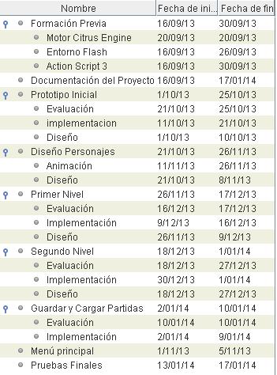

*Figura 17: Captura lista de tareas*

**6.2 Diagrama de Gantt** [Figura 18]

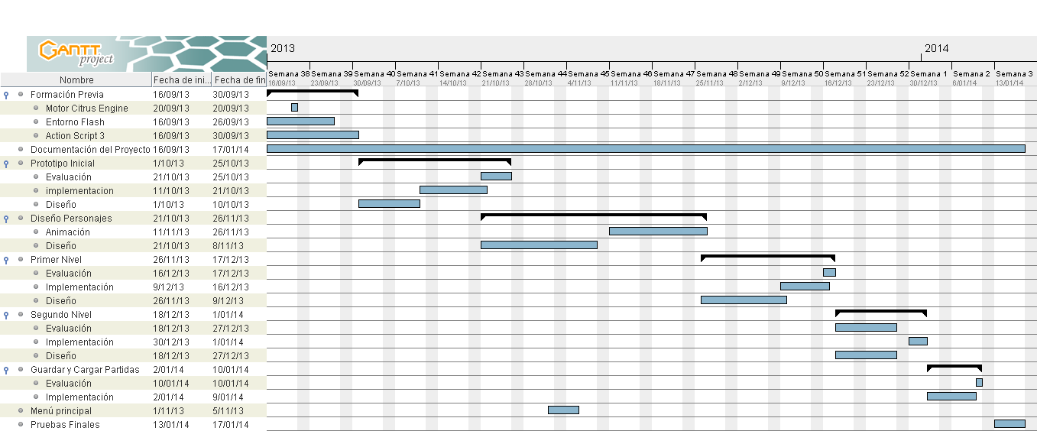

*Figura 18: Diagrama de Gantt*

# Cambios Realizados

**7.1 Planificación Actual**

Tareas: [Figura 19]

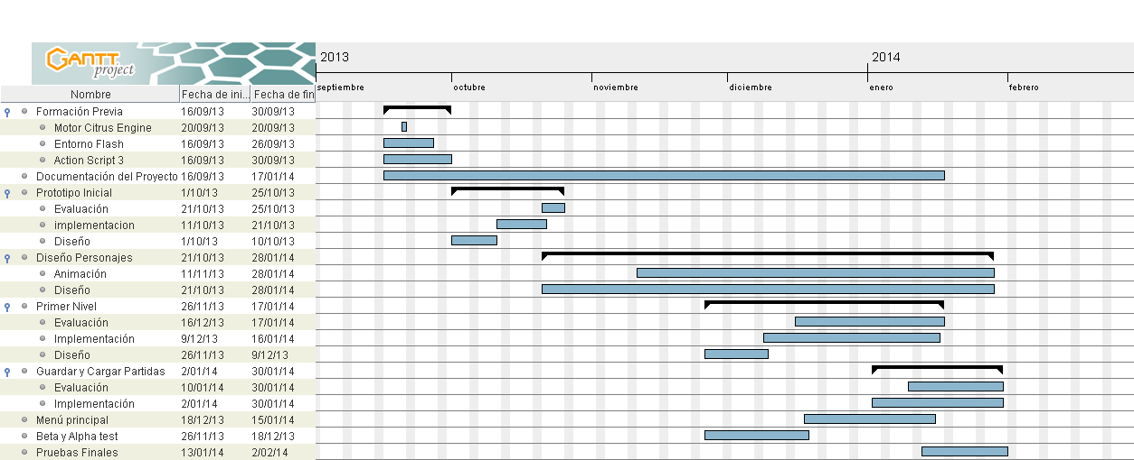

*Figura 19: Tareas*

Diagrama: [Figura 20]



*Figura 20: Diagrama de Gantt*

Explicación de los cambios realizados:

Como se puede observar en este diagrama, si lo comparamos con el diagrama inicial expuesto en el apartado 6.2, vemos que han cambiado varias cosas, entre ellas: las fechas de inicio y fin del diseño de personajes, las fechas del menú principal, las fechas de guardar y cargar partida, las fechas de las pruebas finales, las fechas de la implementación del primer nivel se han alargado, se a añadido una tarea más, la de Beta y Alpha test la cual intervienen los usuarios y se ha eliminado la tarea de creación del segundo nivel.

Estos cambios se han realizado básicamente por problemas que se han tenido con la implementación del código del juego y con los programas que se estaban usando. Además de una falta de tiempo ya que el proyecto inicialmente se trataba de un proyecto bastante ambicioso el cual era demasiado trabajo para un solo participante.

El diseño de personajes se ha tenido que alargar y ahora en vez de acabar el 28/11/2013 como se había planificado desde un principio la fecha final se ha alargado al 28/01/2014.

El menú principal se ha alargado hasta el 15/01/2014 por los mismos motivos.

La implementación de Guardar y cargar partidas se a alargado hasta el 30/01/2014

La implementación del primer nivel se ha alargado hasta el 16/01/2014

Y finalmente las pruebas finales se han pospuesto hasta el 2/02/2014

**7.2 Programas Utilizados**

Se ha decidido remarcar este apartado como un importante cambio ya que ha sido uno de los grandes causantes del retraso en la planificación.

Para un mejor funcionamiento y rendimiento del videojuego se ha decidido actualizar el motor de juegos Citrus Engine [2] de la versión 3.1.7 a la versión 3.1.8 ya que implementa unas nuevas mejoras que son necesarias para la realización de este videojuego.

Este cambio ha provocado que se tenga que cambiar el programa de desarrollo Flash Buldier comentado en el apartado 5, ya que este no soporta la actualización del motor de juegos. Después de comparar varias se ha decidido escoger el programa de licencia libre llamado FDT [13], y uno de los grandes factores que ha influido en esa decisión es que precisamente es gratuito.

Por lo tanto el gran problema fue el tiempo dedicado a darse cuenta de que el problema del mal funcionamiento del videojuego residía en el programa utilizado, además de la necesidad de buscar otro software que lo remplazara.

Otro programa añadido es el Tiled[20] para la generación del mapa.

# Bibliografía

**8.1 Bibliografía**

1. *Action Script 3:* Lee Brimelow, *six reasons to use Action Script 3,* 18 Agosto 2008 [Consultado 20 Octubre 2013]

http://www.adobe.com/devnet/actionscript/articles/six_reasons_as3.html

1. *CitrusEngine 2D:* [Consultado 20 Octubre 2013]

http://citrusengine.com/features/

1. The Legend of Zelda, [Consultado 20 Noviembre 2013]

http://es.wikipedia.org/wiki/The_Legend_of_Zelda

1. *Starling:* Daniel & Holger, 21/02/2012 [Consultado 21 Octubre 2013]

http://gamua.com/starling/

1. *Género Plataforma:* Juanma García, *el género no está muerto*, 11/10/2013 [Consultado 21 Octubre 2013]

http://gamikia.com/2013/10/11/el-genero-esta-muerto/

1. *Género Aventura Gráfica:* Antonio Orrán Guerrero, *Aventuras gráficas, el legado de Lucas Arts, 05/04/2013* [Consultado 22 Octubre 2013]

www.teknoconsolas.es/articulos/articulos_aventuras-gr-ficas-el-legado-de-lucas-arts-primera-parte/72600

1. *Super Mario BROS:* Rus McLaughlin, *The history of Ssuper Mario Bros,* 13/09/2010, [Consultado 22 Octubre 2013]

http://www.ign.com/articles/2010/09/14/ign-presents-the-history-of-super-mario-bros

1. *The Secret of Monkey Island:* Alex Hudson, *remembering the Secret of Monkey Island*, 5/04/2013, [Consultado 22 Octubre 2013]

http://www.bbc.co.uk/news/magazine-22028682

1. *SUM: una metodología para desarrollo de videojuegos,* [Consultado 22 Octubre 2013]

http://www.gemserk.com/sum/

1. *Diagrama UML:* Javier Garzás, 16/09/2013, [Consultado 23 Octubre 2013]

http://www.javiergarzas.com/2013/04/que-es-uml-diagramas-uml.html

1. *Exploratory Testing:* James Bach, *what is Exploratory Testing?* [Consultado 29 Octubre 2013]

<http://www.satisfice.com/articles/what_is_et.shtml>

1. *Atf : Starling, ATF textures.*

[Consultado 25 Noviembre 2013]

http://wiki.starling-framework.org/manual/atf_textures

1. *FDT: Flash Developer Tool*

[Consultado 20 Noviembre 2013]

<http://fdt.powerflasher.com/>

1. *HTML5:*

[Consultado 5 Enero 2014]

<http://www.w3.org/html/logo/>

1. *Flash: Adobe Flash Pro*

[Consultado 6 Enero 2014]

<http://www.adobe.com/es/products/flash.html>

1. *AIR: ADOBE AIR*

[Consultado 6 Enero 2014]

<http://help.adobe.com/en_US/air/build/WSfffb011ac560372f82c4ee412b1275403b-8000.html>

1. *GDD: Game Desing Document*

[Consultado 8 Enero 2014]

<http://en.wikipedia.org/wiki/Game_design_document>

1. *D&D: Drag And Drop*

[Consultado 8 Enero 2014]

<http://en.wikipedia.org/wiki/Drag_and_drop>

1. *Tiles: Map Tiles*

[Consultado 28 Diciembre 2013]

<http://archive.gamedev.net/archive/reference/programming/features/gpgenesis8/index.html>

1. *Tiled:Map editor*

[Consultado 28 Diciembre 2013]

http://www.mapeditor.org/